**Hochverfügbarkeit**

Die In-Memory Datenbank wird beim Erstellen und nach Transaktionen in Logdateien die in einer Containern Group sind auf der normalen Festplatte gespeichert.

Bei MSSQL beispielsweise musste diese Container Group vorm erstellen der Tabellen definiert werden.

**CODE**

ALTER DATABASE Testdatenbank ADD FILEGROUP Testdatenbank_mod CONTAINS

MEMORY_OPTIMIZED_DATA

ALTER DATABASE Testdatenbank

ADD FILE (name=' Testdatenbank_mod1', filename='c:\data\Testdatenbank_mod1')

TO FILEGROUP Testdatenbank_mod

ALTER DATABASE Testdatenbank

SET MEMORY_OPTIMIZED_ELEVATE_TO_SNAPSHOT=ON

**CODE ENDE**

Dadurch kann die Verfügbarkeit der Daten auch Bei Systemausfall gewährleistet werden.

Die Logdateien dienen als Abbild der Datenbank und können diese jederzeit replizieren.

Die Hochverfügbarkeit kann bei In-Memory Datenbanksystemen wie bei normalen Datenbanken auch durch Storage Replication oder Logdateien auf separaten Servern etc. gesichert werden.

**Parallele Verarbeitung**

Die In-Memory Datenbanksysteme sind sowohl in der Lage in Einem PC-System als auch in mehreren PC-Systemen die Arbeitsschritte der Abfrage aufzuteilen und damit z.B. auf einzelnen Bereichen des Arbeitsspeichers bestimmte Teilsuchen oder Teilberechnungen durchzuführen und parallel auf anderen Bereichen andere Teilsuchen bzw. Berechnungen.

Dadurch können die Abfragen viel schneller bearbeitet werden.

Ein Beispiel zur Aufteilung der Arbeitsschritte auf Serverblades (Sehr kompakte Server):

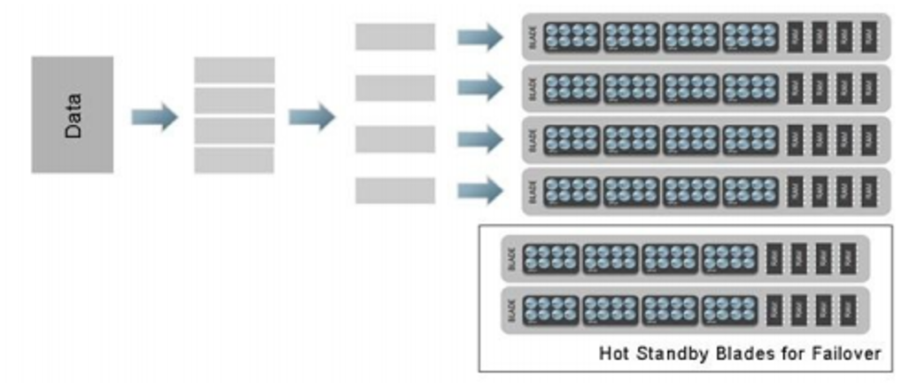

Diese Aufteilung der Abfrage kann auch auf mehreren PC-Systemen/Servern stattfinden umso die Performance des Programms noch zu verbessern.